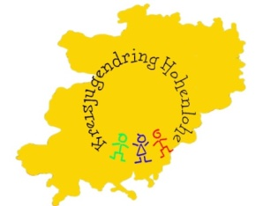
Weltkinderfest
17.06.2023 in Niedernhall
- Anmeldung –

Organisation:
Ansprechperson:
Kontaktdaten (mindestens E-Mail):
Kategorie eures Angebots (bitte ankreuzen):
- Bühnenprogramm
- Essen/Getränke
- Spielstand mit Spiel/Basteln/Action/…
- Einsatzfahrzeug
- Sonstiges: ____________________________
- Weiß noch nicht, was wir anbieten wollen
Genauere Beschreibung:
Das benötigen wir von den Organisatoren dafür:
- Biertische, Anzahl: _____
- Bierbänke, Anzahl: _____
- Strom
- Starkstrom
- Wasser
- _____________________
- _____________________
Besonderheiten, die berücksichtigt werden sollten:
- Besonders viel Platz
- Auftritt geht nur in bestimmtem Zeitrahmen: ______________
- Zugang besonders barrierearm, da Personen mit Einschränkungen dabei sind
- ______________________
- ______________________

